**Kreuzfahrtbericht ART 229**

San Francisco, 12.02.2019

**„Fjorde, Schäreninseln und schmucke Küstenorte“**

**02.09.2019 - 10.09.2019 (7 Tage)**

|  |  |  |  |  |  |
| --- | --- | --- | --- | --- | --- |
| **Datum** | **Hafen** | **Geplant lt. Ausschreibung**  **Ankunft             Abfahrt** | | **Tatsächliche Zeiten**  **Ankunft       Abfahrt** | |
| 02.09. | Bremerhaven |  | 18.00 |  | 19.06 |
| 03.09. | Seetag |  |  |  |  |
| 04.09. | Vik (R)  Flam (R) | 08.00  12.00 | 09.00  20.00 | 07.18  11.24 | 09.18  19.54 |
| 05.09. | Bergen | 08.00 | 17.00 | 08.15 | 18.06 |
| 06.09. | Kristiansand | 12.00 | 18.00 | 11.12 | 19.00 |
| 07.09. | Oslo  Moss | 08.00  20.00 | 13.00  23.00 | 07.36  17.30 | 14.18  22.54 |
| 08.09. | Skagen | 08.00 | 17.00 | 07.36 | 16.48 |
| 09.09. | Esbjerg | 12.00 | 20.00 | 12.06 | 19.54 |
| 10.09. | Bremerhaven | 09.00 |  | 07.42 |  |

**Kapitän** Jarle Flatebø

**Hotelmanager** Thorben Springorum

**Schiffsarzt**  Dr. Thomas Spormann

**Staffliste**



**Passagiere**

|  |  |  |  |
| --- | --- | --- | --- |
| **Age Between** | **Count** |  | **%age** |
| 0 to 20 years | 3 | 0,28 |
| 21 to 40 years | 30 | 2,80 |
| 41 to 60 years | 269 | 25,09 |
| 61 to 70 years | 379 | 35,35 |
| 71 to 80 years | 292 | 27,24 |
| 81 to 90 years | 98 | 9,14 |
| 91 to 100 years | 1 | 0,09 |
| **Figure Total** | **1072** | **100,00** |
|  |  |  |  |
| **Total Guests** | **1072** |  |  |
|  |  |  |  |
| Average Age | **59,81** |  |  |

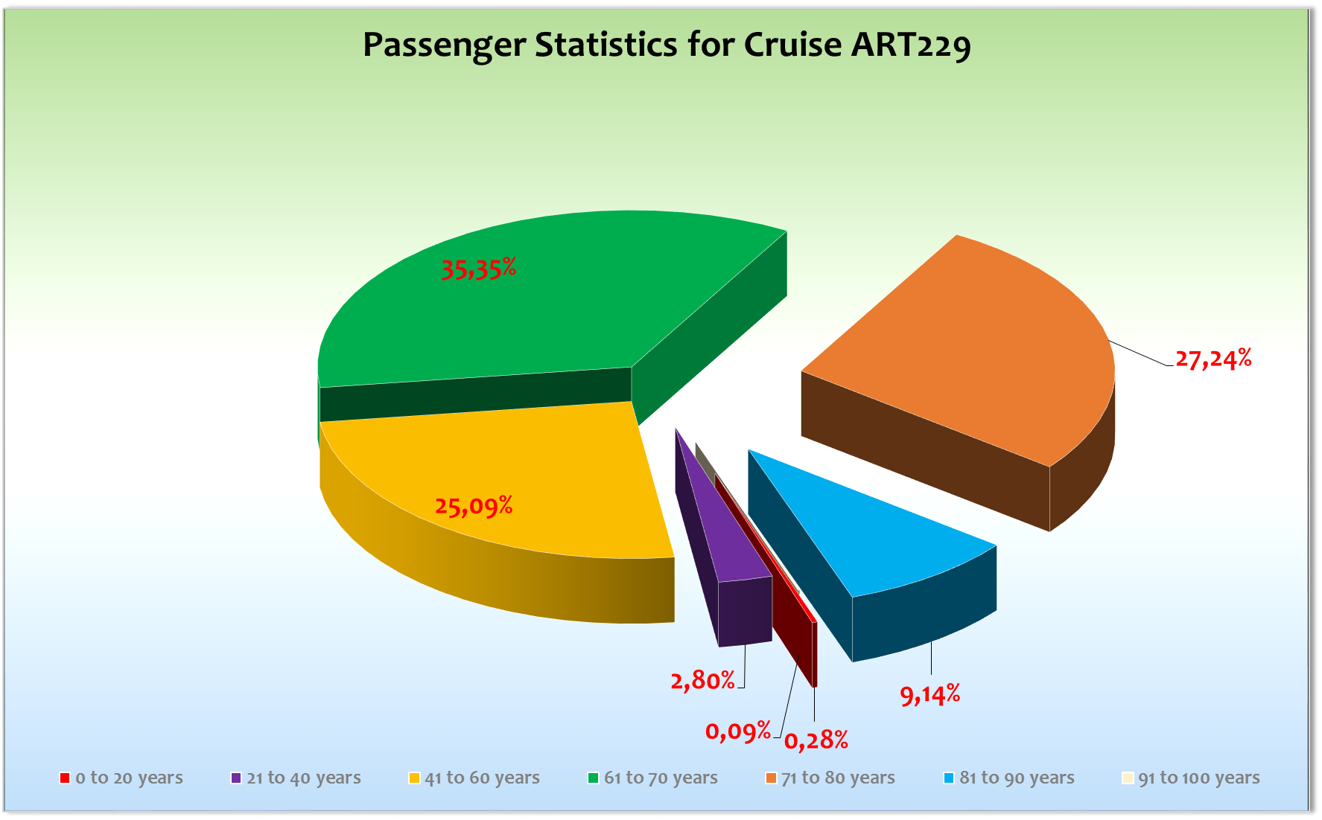

**Außerplanmäßige Ausschiffungen (Gäste)**

**Außerplanmäßige Einschiffungen (Gäste)**

**Kommentar zur Route**

Eine knackige Skandinavienreise mit leider vielen feuchten Wolken.

**Bremerhaven**

Wie immer alles Prima!

**Vik & Flam**

Bereits in Vik viel norwegische Luftfeuchtigkeit und mäßige Sicht. Ca. 80 Gäste nahmen an der Überlandtour teil.

Gegen Mittag pünktliche Ankunft auf Reede vor Flam. Weiterhin tröfpelte es vor sich hin, was die Gute Laune in den Reihen der Gäste jedoch nicht beeinflußte.

**Achtung tendern in Flam!!!**

Es gibt neuerdings ein Speedlimit für Tenderboote von 5 Knoten. Wir haben dies erst bei Ankunft erfahren und so hätte unsere erste Flambahngruppe fast den Zug verpasst. Dies muss bei der Planung der Ausbootung berücksichtigt werden.

**Bergen**

Die regenreichste Stadt Europas machte Ihrem Namen heute leider alle Ehre. Während der gesamten Liegezeit war es sehr wechselhaft und wir erlebten 3 Jahreszeiten an einem Tag. Bei Abfahrt lockerte die Bewölkung wieder auf und die Gäste genossen die schöne Fahrt durch die Schärenlandschaft vor Bergen. Ausflüge wie immer alles OK!

**Kristiansand**

Auch in dem sonst so von Sonne verwöhntem Kristiansand goss es zwischendurch wie aus Kübeln.   
Hier gab es mal wieder Ausflüge im Angebot die auch rege gebucht wurden.

**Oslo & Moss**

Auch in der Hauptstadt Norwegens gab es viel flüssigen Sonnenschein. Die Ausflüge waren allerdings wie immer ein voller Erfolg und unsere Gäste hatten sich mittlerweile auch an die norwegsiche Luftfeuchtigkeit gewöhnt. Leider eine zu kurze Liegezeit nur bis 14.00 Uhr !

Unser 2. Ziel an diesem Tag war der Ersatz für Fredrikstad. Leider kein wirklich schöner!

Moss hat eigentlich nichts touristisches zu bieten und so sollte man auch in der Zukunft lieber etwas anderes einplanen.

**Skagen**

Ein schönes Städtchen, interessante Ausflüge und endlich mal wieder gutes Wetter. Unsere Gäste genossen das Ausflugsangebot wie auch das 2,5 km entfernte Zentrum. Bei Abfahrt wurden wir von einer Blaskapelle verabschiedet. Bitte immer gerne wieder mit einplanen! Die Gäste waren begeistert!

**Esbjerg**

Ein schöner Abschluss einer sehr intensiven Kreuzfahrt. Kostenloser Shuttleservice in das ca. 2 km entfernte Zentrum. Es gab eine nette Dixieband die unsere Gäste musikalisch begrüßte. Am Nachmittag gab es ein Foodtruck der kleine Fisch-Häppchen zum Probieren anbot - nette Idee! Auch gerne wieder mit einplanen!

**Bremerhaven**

Wie immer alles Prima!

**Behörden**

NIL

**Hospital**

Keine nennenswerten Vorfälle!

Siehe Hospitalbericht

**Konzessionäre**

Alles gut!

**Hoteldepartment**

Weiterhin gute Zusammenarbeit mit Hotelmanager Thorben Springorum und seinem Team. Unsere Gäste waren mit dem Essen voll auf zufrieden was man auch in den Fragebögen nachlesen konnte. Alles Prima!

**Technik**

Juhuu der Aufzug im Treppenhaus B ist wieder „back in service“!

**Unterhaltung**

An jedem Abend waren die Shows wie auch die Bars gut gefüllt und so war auch das Unterhaltungsprogramm eine runde Sache.

**Fazit**Eine knackige Kreuzfahrt auf der wir viele neue Artania-Freunde gewonnen haben.

**Klaus Gruschka**

Kreuzfahrtdirektor

16.09.2019

**Entertainmentbericht von Entertainment Manager Marco Wiskandt**

**Showensemble:** Das Showensemble spielte **5 Shows** während der **8 Tage** Reise:

Webber, Le Caroussel, We are the Champions, Mein Vater war ein Kapitän, Celebration. Die Shows waren wieder alle sehr gut besucht! Die Gäste waren von allen Shows absolut begeistert. Zu Beginn der Reise gab es ein Sail Away Opening an der Phoenix Bar, welches bei den Gästen ebenfalls hervorragend ankam.

Das Showensemble hat gut mitgearbeitet und ist sehr motiviert ihre Leistungen auf die Bühne zu bringen. Die Stimmung im Team ist sehr gut und wird wieder besser. Vlad hat sein Warning wohl gut aufgenommen und ist sehr bemüht, dass alles funktioniert. Die Positionen des Dance Captain und der musikalischen Leitung dürften gerne etwas durchgreifender in ihrer Arbeit sein. Dies war auch Thema als Ivan Lytvynenko diese Reise da war und Proben geleitet hat. Aber im Großen und Ganzen läuft es ganz gut, wenn man sich auch um das Show Ensemble und ihre Befindlichkeiten kümmert!

Gastkünstler:

* **Jan Mattheis -** hatte 2 Soloshows in der Atlantik Showlounge. Beide Shows waren supergut besucht und kamen auch sehr gut beim Publikum an.

Weitere Tageskünstler/Musiker:

* **Dr. Rainer Pelka** - Lektor – 5 Lektorate. Rainer ist ein hervorragende Lektor, weshalb die Lounge zu allen Vorträgen immer sehr gut gefüllt war!
* **Marcin Worbs -** Bordpfarrer – 4 Andachten, 1 Gottesdienst, 1 Crew-Gottesdienst. Die Veranstaltungen waren gut besucht. Leider ist Marcin nicht sehr präsent und eher etwas zurückhaltend, vor allem auch was das Thema Ausflugsbegleitung anbelangt.
* **Vojtech Pospichal -** Spielte täglich in der Harry’s Bar sowie beim Gold- und Silber Cocktail. Begleitete zudem eine Andacht, sehr engagiert! Kommt bei den Gästen sehr gut an.
* Das **Duo „Inga und Wolfgang“** spielte in der Casablanca Bar – Inga und Wolfgang sorgen für eine angenehme Stimmung jeden Abend!
* Die **Spirit Band** - war täglich in der Pazifik Lounge im Einsatz. Ihre Musik wurde von den Gästen sehr gut angenommen, eine gute Party Band!
* **DJ Urs** legte in der Pazifik Lounge täglich auf. 2 Abende war er auch an der Phoenix Bar und spielte bei den Frühschoppen. Er spielt die passende Musik für die verschiedenen Veranstaltungen und konnte seine Gäste so immer wieder zum Tanzen bewegen.
* **Wolf Eichler –** Fotokurse/Internet - Seine Kurse waren sehr gut besucht. Er war allerdings auch nicht wirklich für das Phoenix Team da und hat keine Ausflüge begleitet.

Frühschoppen:

- **Maritimer Frühschoppen** mit DJ Urs

- **Stadl-Frühschoppen** mit DJ Urs

Parties:

**- Flower Power Party** PZL mit DJ & Spirit Band

**Fazit:**

Auf dieser Reise wurden alle Programmpunkte sehr gut besucht. Der Lektor hatte ebenso wie die Shows von Jan Mattheis eine volle Show Lounge. Der Tageskünstler mit seinem Foto/Internetkurs kam gut bei den Gästen an und das Kino war auch immer recht gut besucht. Hier wäre doch auch schön wenn das Lichtproblem behoben werden könnte. Das Showensemble lieferte wieder einen grandiosen Job ab und die Shows kamen super bei den Gästen an, so wie auch die Show des Gastkünstlers!

Die Flower-Power Party nach Celebration war wieder einmal ein grandioser Erfolg.

**Das Licht im Kino ist nicht ausreichend für die Andachten, dies das einzige Manko**.

**Der Hazer auf der Backbordseite funktioniert nicht müsste auch ausgetauscht werden.**

Marco Wiskandt

Entertainment Manager / MS Artania

cc: Kapitän, Hotelmanager, Sea Chefs, Chris Schädel, Christian Adlmaier, Manuela Bzdega,

Klaus Gruschka, Jörn Hofer, Phoenix Fleet Management, Thomas Gleiß, Fleet, B.Drechsel, Holger Winkler

[frank.oertel@schultecruise.com](mailto:frank.oertel@schultecruise.com),[martin.springer@schultecruise.com](mailto:martin.springer@schultecruise.com)   
[sinah.lucius@schultecruise.com](mailto:sinah.lucius@schultecruise.com), [richard.bos@schultecruise.com](mailto:richard.bos@schultecruise.com),

martin.oberfell@schultecruise.com